Проект инициативного бюджетирования
«Создание спортивно-игровой площадки микрорайон Матросова».
28 августа 2021г. состоялось собрание жителей микрорайона Матросова Краснокамского городского округа, по вопросу участия в конкурсе проектов инициативного бюджетирования с проектом «Создание спортивно-игровой площадки микрорайон Матросова» по адресу: Гайдара, д.55. В собрании приняли участие 14 человек. Решение участия в конкурсе приняли единогласно. Отсутствие места проведения активного отдыха и досуга для детей стало основной проблемой для жителей данного микрорайона. В свободное время от занятий в образовательных учреждениях ребятам просто негде проводить свой досуг интересно и с пользой, физически развиваться, социально адаптироваться. В результате реализации данного проекта будет обустроена современная спортивно-игровая площадка 20х35 для жителей микрорайона Матросова.
Стоимость проекта: 1 639 323,40руб.
Состав инициативной группы: Кол-во чел. _10
1.Попова Надежда Константиновна
2.Гайфутдинова Татьяна Александровна
3.Останина Ирина Васильевна
4.Шагай Анна Александровна
5.Зырянова Наталья Ивановна
6.Воронцова Екатерина Александровна
7.Килунина Марина Александровна
8.Немтинова Зоя Анатольевна
9.Вшивкова Лариса Михайловна
10.Чужинова Людмила Николаевна
Руководитель инициативной группы Останина Ирина Васильевна тел.89194976273 Сбор подписей в поддержку проекта до 12 сентября 2021г.
до
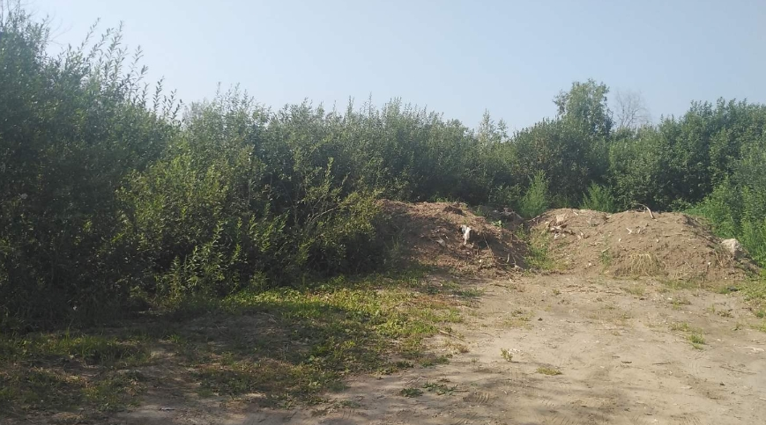
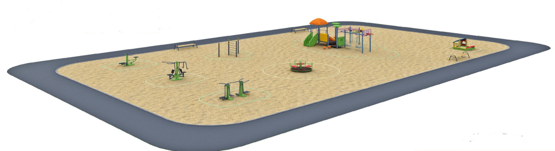
после

